Пост-релиз
I открытого зонального конкурса учащихся
с ограниченными возможностями здоровья
«Искусство без границ»
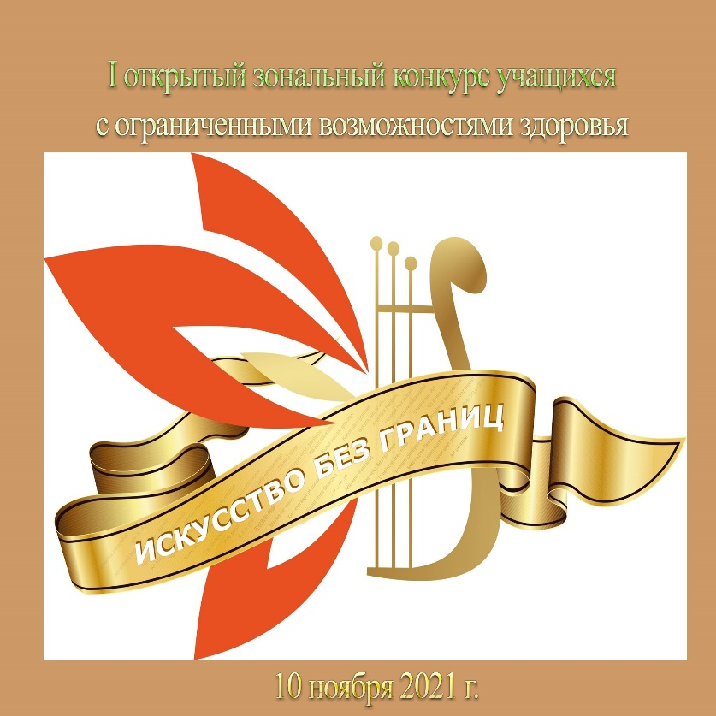

10 ноября 2021 года на базе МБУДО «Новомичуринская ДШИ» состоялся
I открытый зональный конкурс учащихся с ограниченными возможностями здоровья «Искусство без границ». Конкурс прошел в дистанционном формате по видеозаписям.
В конкурсе приняли участие 19 учащихся из 10 ДМШ, ДШИ и ДХШ Рязанской области. Из них 13 учащихся в номинации «Музыкальное творчество»: фортепиано, духовые инструменты (деревянная и медная группы), струнные инструменты (виолончель), народные инструменты (баян, гитара); 5 учащихся в номинации «Вокальное творчество»: академический вокал, народный вокал и эстрадный вокал;
1 учащийся в номинации «Хореографическое творчество» (современный танец).
Жюри конкурса:
Тарабарка Нина Александровна - председатель ПЦК «Вокальное искусство» ГАПОУ «РМК им. Г. и А. Пироговых»;
Засыпкина Татьяна Ивановна – заведующая ОДО при ГАПОУ «РМК им. Г. и А. Пироговых», преподаватель ПЦК «Фортепиано» ГАПОУ «РМК им. Г. и А. Пироговых»;
Ильин Владимир Викторович - преподаватель ПЦК «Инструменты народного оркестра» ГАПОУ «РМК им. Г. и А. Пироговых», заслуженный работник культуры РФ.
По итогам конкурса лауреатами стали 14 солистов, 1 дуэт, 4 солиста получили звание дипломанта.

Результаты конкурса
Музыкальное творчество
Фортепиано
I возрастная группа (8-11 лет)

Лауреат I степени
Личинин Кирилл, МБУДО «Сараевская ДШИ»
Преподаватель Семушкина Жанна Анатольевна
Лауреаты III степени
Бабенко Мирослав, МБУДО «ДМШ № 5 имени В.Ф. Бобылёва», г. Рязань
Преподаватель Бондаренко Наталья Борисовна;
Мусаев Мурад, МБУДО «ДМШ им. В.И. Ряховского», г. Касимов Рязанской области, Преподаватель Терентьева Лилия Владимировна.
Дипломанты
Огбуэ Райан-Эбубе Габриэлович, МБУ ДО «ДШИ им.В.В.Бунина», г. Скопин Рязанской области
Преподаватель Галкин Дмитрий Александрович;
Тумаков Дмитрий, МБУ ДО «ДШИ им.В.В.Бунина», г. Скопин Рязанской области Преподаватель Галкин Дмитрий Александрович;
II возрастная группа (12-15 лет)
Лауреат II степени
Богданова Валерия, МБУДО «ДХШ № 8», г. Рязань
Преподаватель Лихачева Ольга Шамильевна.
Лауреат III степени
Скоблина Елизавета, МБУДО «ДМШ им. В.И. Ряховского», г. Касимов Рязанской области
Преподаватель Ненастина Светлана Ивановна.

Духовые инструменты (деревянная и медная группы)
I возрастная группа (8-11 лет)

Лауреат II степени
Гамзин Михаил, МБУДО «ДМШ им. В.И. Ряховского», г. Касимов Рязанской области Преподаватель Некрасова Татьяна Николаевна.

Струнные инструменты (скрипка, виолончель)
II возрастная группа (8-11 лет)

Лауреат II степени
Тугарева Виктория, МБУДО «ДШИ № 4 им. Е.Г. Попова», г. Рязань
Преподаватель Ворона Светлана Георгиевна.

Народные инструменты (баян)
II возрастная группа (12-15 лет)

Лауреат I степени
Фаттахов Михаил, МБУДО «ДМШ № 5 имени В.Ф. Бобылёва», г. Рязань
Преподаватель Дейкина Светлана Владимировна.

III возрастная группа (16-18 лет)

Лауреат III степени
Долгов Матвей, МБУДО «ДМШ №5 имени В.Ф. Бобылёва», г. Рязань
Преподаватель Дейкина Светлана Владимировна.

Москвитин Владимир, МБУ ДО «ДШИ им.В.В.Бунина», г. Скопин Рязанской области Преподаватель Слетов Николай Борисович.

Дуэт (аккордеон, флейта, фортепиано)
I возрастная группа (8-11 лет)

Лауреат III степени
Трио: Тарасов Степан, Абрамова Алена, Комиссарова Ника, МБУДО «Рыбновская ДШИ»
Преподаватели: Калинина Екатерина Юрьевна, Старостина Нина Александровна, Толстова Наталья Ивановна.

Вокальное творчество

Соло, академический вокал

I возрастная группа (8-11 лет)

Дипломант
Вермеенко Евгений, МБУДО «Старожиловская ДШИ»
Преподаватель Соболевская Татьяна Павловна.

II возрастная группа (12-15 лет)

Лауреат III степени
Богданова Валерия, МБУДО «ДХШ № 8», г. Рязань
Преподаватель Панова Елена Владимировна, концертмейстер Гришина Кристина Владимировна.

Соло, народный вокал
I возрастная группа (8-11 лет)

Лауреат I степени
Медведева Валерия, МБУДО «Новомичуринская ДШИ»
Преподаватель Тараскина Галина Анатольевна.

Соло, эстрадный вокал
II возрастная группа (12-15 лет)
Лауреат II степени
Егорова Диана, МБУ ДО «ДШИ им.В.В.Бунина», г. Скопин Рязанской области Преподаватель Лыскина Нина Витальевна.

III возрастная группа (16-18 лет)

Дипломант
Левкова Дарья, МБУДО «Чучковская ДМШ»
Преподаватель Лесовская Фарида Фаритовна.

Хореографическое творчество
Современный танец
II возрастная группа (12-15 лет)

Лауреат II степени
Дмитриева Полина, МБУДО «Полянская ДШИ»
Руководитель Кузаева Кристина Витальевна.

